1 priedas

Stovėjimo aikštelės, adresu šnipiškių g. 3, vilniuje
dangos įrengimo DARBų

TECHNINĖ SPECIFIKACIJA

I. Reikalavimai atliekant darbus:

- Rangovas, vadovaudamasis šioje techninėje specifikacijoje nustatytais reikalavimais, privalo per 21 (dvidešimt vieną) kalendorinę dieną nuo su juo pasirašytos Statybos rangos sutarties (toliau – Sutartis) įsigaliojimo atlikti aikštelės, esančios Šnipiškių g. 3, Vilniuje (unikalus sklypo numeris 0101-0032-0310, žemės sklypo plotas 0,987 ha), asfaltbetonio dangos įrengimo darbus (toliau – Darbus). Darbai turi būti atliekami vadovaujantis Lietuvos Respublikoje galiojančiais įstatymais, norminiais teisės aktais, standartais, statybos techniniais reglamentais, higienos normų reikalavimais ir kitais susijusiais dokumentais.
- Rangovas privalo Darbus atlikti naudojantis savo įrankiais, mechanizmais ir medžiagomis. Visos Darbų metu naudojamos medžiagos, įranga bei gaminiai turi būti nauji ir nenaudoti.
- Rangovas privalo Darbų vykdymo metu nepažeisti šalia Darbų zonos esančių komunikacijų, pastato konstrukcijų, apdailos bei patalpose esančių įrenginių. Rangovas, pažeidęs komunikacijas, pastato konstrukcijas, apdailą bei patalpose esančius įrenginius, per terminą, kurį raštu suderina su Užsakovu, turės atstatyti savo lėšomis. Rangovas taip pat įsipareigoja užtikrinti greta Darbų zonos ir joje esančių žmonių apsaugą nuo Darbų keliamų pavojų bei atsakyti už juos.
- Rangovas privalo laikytis Lietuvos Respublikoje galiojančių įstatymų ir kitų teisės aktų nuostatų bei užtikrinti, kad visi Rangovo samdomi darbuotojai jų laikytųsi. Rangovas garantuoja Užsakovui nuostolių atlyginimą, jei Rangovas ar jo pavaldiniai nesilaikytų įstatymų ir kitų teisės aktų reikalavimų.
- Rangovas privalo laikytis priešgaisrinės saugos reikalavimų, saugos darbe, aplinkos saugos taisyklių ir reikalavimų, vykdyti savo darbuotojų nelaimingų atsitikimų darbe tyrimą ir apskaitą. Rangovas taip pat privalo laikytis objekto vidaus tvarkos taisyklių, apie kurias informuoja Užsakovas.
- Rangovas, atlikęs Darbus, įsipareigoja iki Darbų perdavimo-priėmimo akto pasirašymo, išgabenti po Darbų likusias statybines atliekas, atlikti generalinį valymą.
- Rangovas gavęs nusiskundimų dėl triukšmo iš pastato naudotojų, privalo imtis priemonių triukšmui mažinti.
- Pateikti remonto darbų kiekiai yra preliminarūs, todėl Tiekėjui rengiant pasiūlymą rekomenduojama atlikti tikslius darbų ir medžiagų pamatavimus vietoje ir įvertintų galimus netikslumus bei darbų sudėtingumą t. y. potencialus Tiekėjas savo atsakomybe, kaštais bei rizika gali apžiūrėti objektą, kas gali būti reikalinga rengiant pasiūlymą. Rangovas prieš gali atvykti ir apžiūrėti objektą, prieš tai suderinęs dieną ir laiką su Projektų valdymo skyriaus projektų vadovu, Gintaru Eidukoniu tel. Nr. +370 669 26928 el. p. gintaras.eidukonis@turtas.lt.
- Rangovas teikdamas komercinį pasiūlymą darbams, kartu privalo pateikti ir lokalinę sąmatą. Sudarius sutartį, tačiau ne vėliau kaip per 5 (penkias) darbo dienas nuo sutarties įsigaliojimo dienos, Rangovas įsipareigoja Užsakovui pateikti detalius sąmatinius skaičiavimus (toliau – Lokalinė sąmata), techninėje specifikacijoje nurodytiems darbams atlikti. Lokalinė sąmata turi būti pateikta .pdf arba .xlsx (arba lygiaverčiais) formatais, atsižvelgiant į VĮ Statybos produkcijos sertifikavimo centro patvirtintus (įregistruotus) darbų, medžiagų ir mechanizmų sąnaudų statyboje normatyvus (pagal UAB „Sistela“ ar lygiaverčių rinkinių struktūrą). Lokalinės sąmatos forma pridedama kaip Techninės specifikacijos priedas Nr. 1. Rangovui nepateikus Lokalinės sąmatos sutartyje nustatytu terminu, Užsakovas įgyja teisę sulaikyti mokėjimus iki kol Rangovas tinkamai įvykdys minėtą prievolę.
- Užsakovas priims atliktus darbus vadovaudamasis prie Sutarties pridėta Technine specifikacija ir Lokaline sąmata bei pasirašydamas atliktų darbų perdavimo - priėmimo aktą, kuriame turi būti nurodyti faktiškai atliktų darbų kiekiai.

II. Darbų aprašymas:

1 lentelė
Eil. Nr. pagal II darbų aprašymą | Darbų pavadinimas | Mato vnt. | Kiekis
 | Stovėjimo aikštelės asfaltbetonio dangos įrengimas. Pasiūlymo kainą pateikti pagal darbų kiekių žiniaraštyje (priedas Nr. 3) nurodytus kiekius. | Kv. m. | 670
 | Projektinės dokumentacijos suderinimas su Užsakovu, bei leidimų, jei tokie reikalingi, iš atitinkamų institucijų gavimas, užbaigimo procedūrų atlikimas. Išpildomosios dokumentacijos pateikimas Užsakovui pdf formate. | Kompl. | 1

PRIDEDAMA:
TS priedas Nr. 1. Lokalinės sąmatos pavyzdys, 1 lapas;
TS priedas Nr. 2. Dangų išpildomoji nuotrauka, 1 lapas;
TS priedas Nr. 3. Darbų kiekių žiniaraštis 1 lapas.

TS priedas Nr. 1

SUDERINTA:______________ Eurai TVIRTINU:______________ Eurai
ATSAKINGAS ASMUO_______________ ATSAKINGAS ATSTOVAS______________
20__ M._______MĖN._____D. 20__ M. _________MĖN. __ D.

LOKALINĖ SĄMATA
Sudaryta pagal 20__-__ kainas

SĄMATA
Statinių grupė
Statinys
Žiniaraštis
Suma žiniaraščiui Eur
Lapas 1
Sąmatos eilutė | Darbo kodas | Darbo ir išlaidų aprašymai | Mato vnt. | Kiekis | Kaina Eur
 |  |  |  |  | Vieneto kaina | Iš viso
Skyriuje 1
Žiniaraštyje 1
Pridėtinės vertės mokestis 21,00 %
Iš viso žiniaraštyje

Sudarė:____________________________

(vardas, pavardė)

TS priedas Nr. 2
Dangų išpildomoji nuotrauka

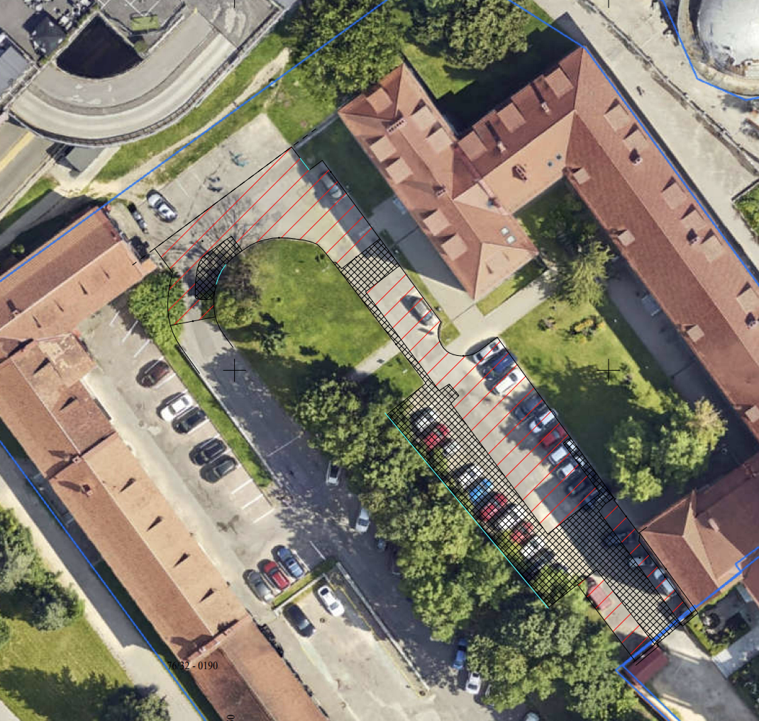

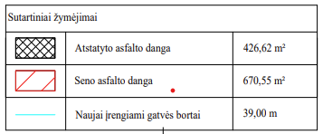

TS priedas Nr. 3
Darbų kiekių žiniaraštis

